La liberación de Italia (1943)

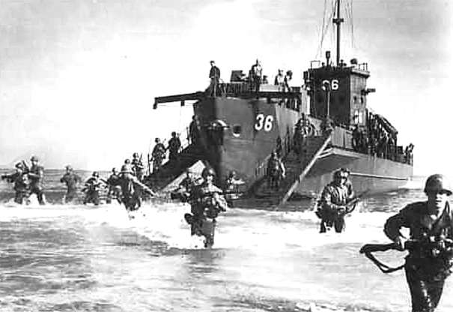

Con la decisiva ayuda de las tropas norteamericanas, se produjo, en julio de 1943, un desembarco aliado en Sicilia, y desde esta isla se fue preparando el asalto sobre el sur de Italia. Incapaz de actuar en tantos frentes al mismo tiempo, Hitler tomó la decisión de abandonar la zona. El Gran Consejo fascista intentó forzar la dimisión de Mussolini y el mismo Rey nombró al mariscal Badoglio jefe del gobierno. Badoglio se encargó de firmar un armisticio con las tropas aliadas inmediatamente después de que éstas desembarcaran en Calabria y comenzaran a avanzar hacia el norte.
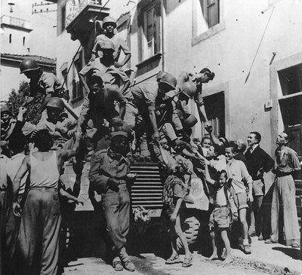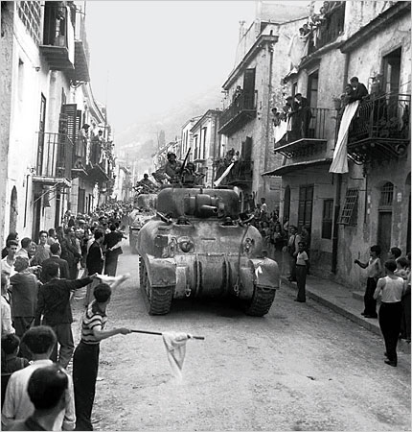
A partir de este momento y hasta el final de la guerra, Italia permaneció dividida en dos zonas, con la línea divisoria en los alrededores de Nápoles. La parte norte quedó bajo dominio alemán, con la República Social Fascista de Saló, creada por Mussolini. El sur fue ocupado por los aliados y se estableció un sistema monárquico con un gobierno de coalición antifascista que declaró la guerra a Alemania el 13 de septiembre de 1943.

